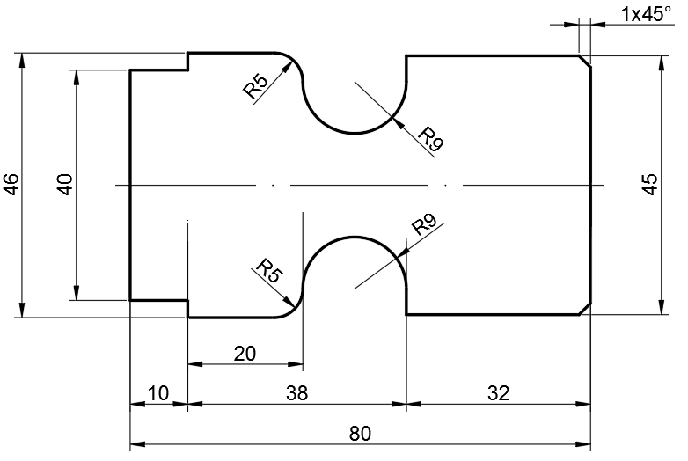

Рисунок 1 – Эскиз детали выполнен в масштабе 1 к 1

Разработка технологического процесса

Первым делом необходимо произвести механическую обработку детали. Если деталь изначально менее точная, следует срезать крупный слой металла, чтобы убрать все раковины, трещины и другие дефекты.
Поэтому, вначале необходимо снять припуск, который равен 4 мм. Затем срезаем необходимые слои металла с сохранением всех размеров, после необходимо сточить круглую канавку диаметров 18 мм, а также сделать оформить закругления краев.
После стачивания и срезания всего ненужного, необходимо снять все фаски.

Таблица 1 - Эскизы переходов
Схема обработки поверхности | Запись перехода полная | Эскиз | Запись перехода сокращенная
1 | 2 | 3 | 4
Токарные и сверлильные работы
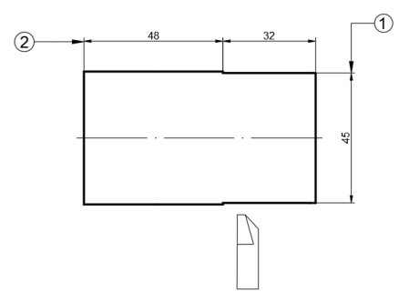 | Точить поверхность, выдерживая размеры 1 и 2 (Штангенциркуль, проходной упорный резец) | 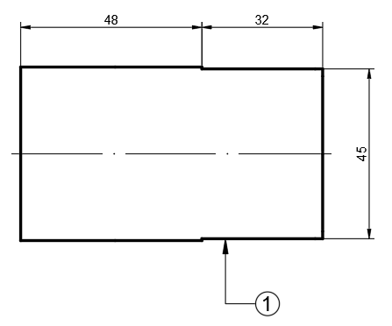 | Точить поверхность 1
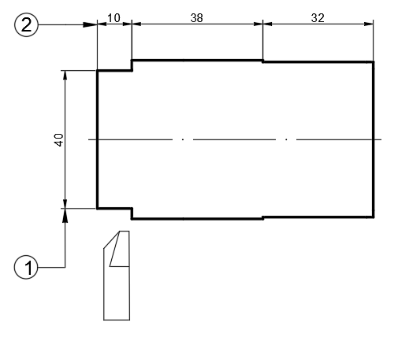 | Точить поверхность, выдерживая размеры 1 и размер 2 (Штангенциркуль, проходной резец) | 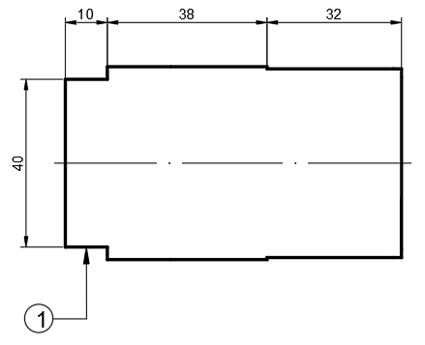 | Точить поверхность 1
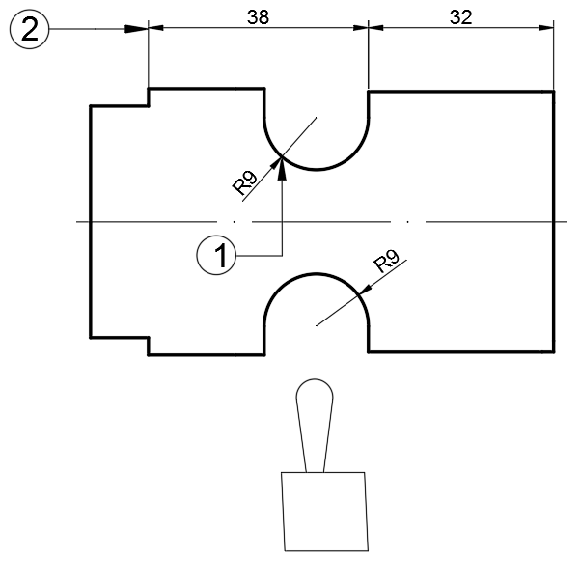 | Точить поверхность, выдерживая размеры 1 и размер 2 (Штангенциркуль, прорезной резец) | 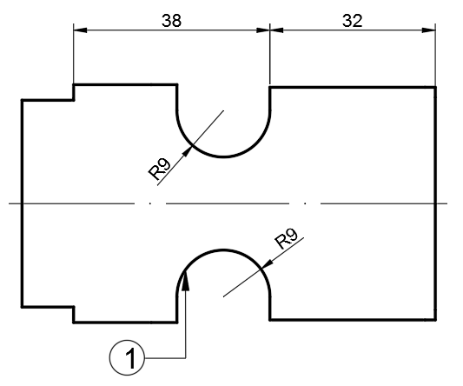 | Точить поверхность 1
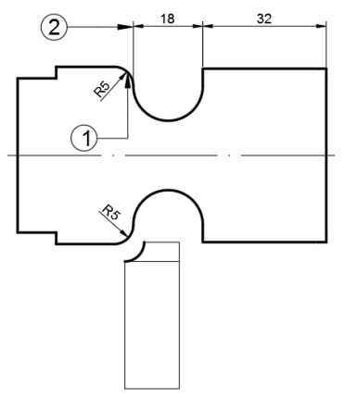 | Точить поверхность, выдерживая размеры 1, 2 (прорезной резец) | 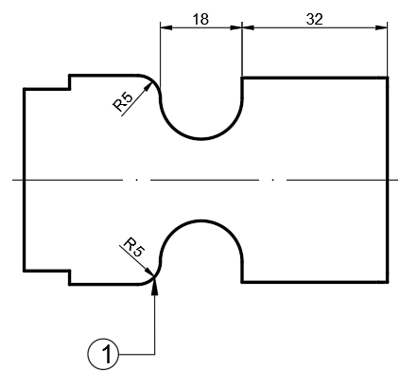 | Точить поверхность 1
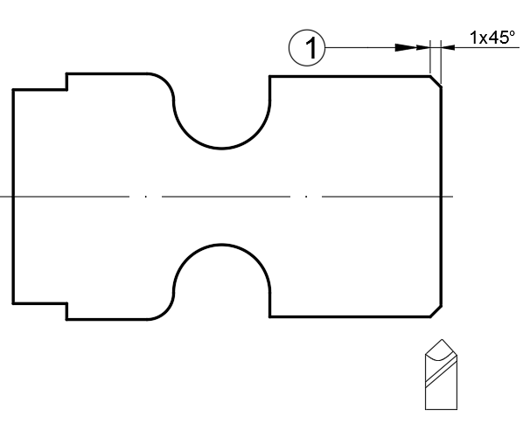 | Точить фаску, выдерживая размер 1 (Штангенциркуль, фасонный резец) | 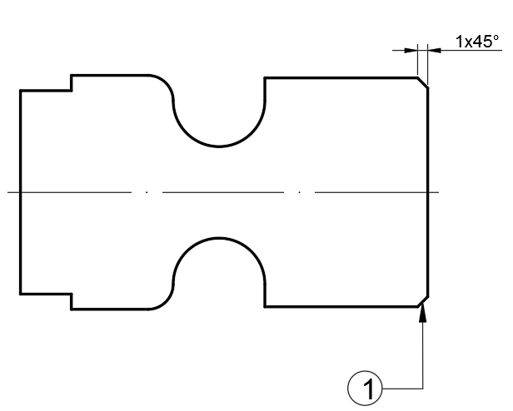 | Точить фаску 1

Определение режима резания для наружного обтачивания

Элементами режима резания является: глубина резания, подача и скорость подачи.

Глубина резания t определяется по формуле:

$t=(D-d)/2,$ (1)

где D – наибольший диаметр касания инструмента с деталью, мм;
d – наименьший диаметр касания с заготовкой, мм;

$$t=\frac{D-d}{2}=\frac{50-40}{2}=5 мм$$

Подачу выбирают максимально возможную исходя из прочности и жесткости системы станок – приспособление – инструмент – деталь.
При наружном точении скорость резания вычисляется по формуле:

$V_{р}=\frac{C_{v}}{T^{m}∙t^{x}∙s^{y}}∙K_{v},$ (2)

где $V_{р}-скорость резания,\frac{м}{мин};$
$$C_{v}-коэффициент, зависящий от условияобработки;$$
T – стойкость инструмента, мин;
t – глубина резания, мм;
S – подача, мм/об;
m, x, y – показатели степени;
$$K_{v}-поправочный коэффициент.$$
Все используемые необходимые коэффициенты были взяты из приложений 11-20 методического пособия «Назначения режимов резания при точении» В.Н. Байкалова, А.М. Колокатов, И.Д. Малинина.

$K_{v}=K_{1}∙K_{2}∙K_{3}∙K_{4}∙K_{5}∙K_{6}∙K_{7}∙K_{8},$ (3)

где $K_{1}-$ поправочный коэффициент, учитывающий физико-механические свойства обрабатываемого материала;
$K_{2}$ – поправочный коэффициент, учитывающий состояние поверхности заготовки;
$K_{3}$ – поправочный коэффициент, учитывающий материал режущей части;
$K_{4},K_{5},K_{6},K_{7}$ – поправочные коэффициенты, учитывающие параметры резца;
$$K_{8}-вид обработки.$$

Так как необходимых данных в задание не предусмотрены, то для нахождения этого коэффициента были приняты следующие показатели: состояние поверхности заготовки – нормальное, материал заготовки сталь 30Х – сталь конструкционная легированная (с < 0,6%), материал режущей части – сталь, твердый сплав Т15К6, угол резания в плане был принят 45 градусов, вспомогательный угол в плане равен 20 градусов, сечение державки 25х25 мм, параметры шероховатости Ra/Rz = 10/40).

$$K_{v}=K_{1}∙K_{2}∙K_{3}∙K_{4}∙K_{5}∙K_{6}∙K_{7}∙K_{8}=1,5∙1∙1∙1∙1∙0,94∙1∙1=1,41$$

После нахождения всех неизвестных, подставляем в формулу 2 и получаем:

$$V_{р}=\frac{C_{v}}{T^{m}∙t^{x}∙s^{y}}∙K_{v}=\frac{340}{{60}^{0,2}∙{10}^{0,15}∙{0,6}^{0,43}}∙1,41=186 м/мин$$

Определив скорость резания, можно определить расчетную частоту вращения, ${мин}^{-1}$:

$n_{р}=\frac{1000∙v}{π∙d},$ (4)

где d – диаметр поверхности.

$$n_{р}=\frac{1000∙v}{π∙d}=\frac{1000∙186}{3,14∙50}=1185{ мин}^{-1}$$

Зная расчетную частоту вращения шпинделя станка, необходимо по паспорту выбрать ближайшую фактическую частоту вращения при условии, что она будет меньше расчетной. После нахождения необходимо пересчитать фактическую скорость резания.

